CIENCIAS DE LA TIERRA Y DEL MEDIO AMBIENTE

BOLQUE I: MOTORES DEL CAMBIO GLOBAL. CONTEXTO SOCIO-ECONÓMICO

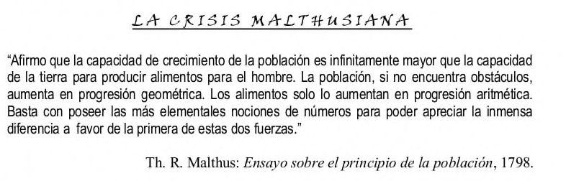
- En relación al siguiente texto contesta a las siguientes cuestiones.

- Explica la idea principal del autor.
- En la actualidad se considera correcta la idea que expone Malthus. JUSTIFICA tu respuesta

- El siguiente texto fue escrito también por Th. R. Malthus. Explica qué quiere decir el autor con esta afirmación e indica de forma razona si estás o no de acuerdo con la misma.

- Define los siguientes términos
- Tecnoptimismo
- Decrecimiento
- crecimiento sostenible
- Economía circular

